침해지표 위험도 변경
위험도는 2가지 방법으로 변경할 수 있습니다. 특정 침해지표의 위험도를 클릭하여 개별 변경하거나 체크박스를 이용하여 일괄 변경할 수 있습니다.
침해지표의 위험도를 개별 변경하려면 대상 침해 지표의 위험도를 클릭 합니다. 사용자는 클릭한 침해지표 대상으로 열린 모달 창에서 위험도를 설정하여 변경할 수 있습니다.
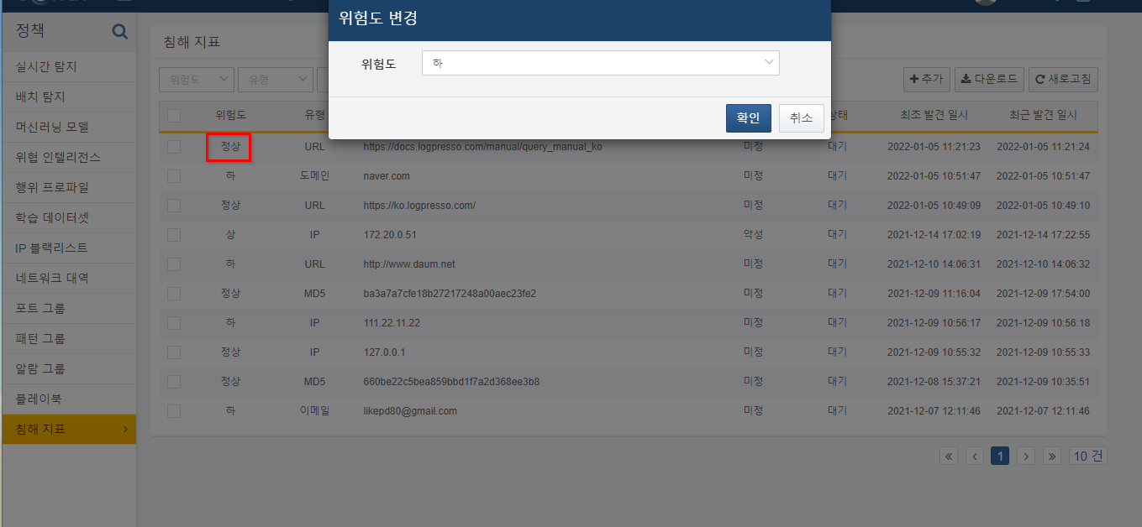
침해지표의 위험도를 일괄 변경하려면 목록 왼쪽의 체크박스를 이용하여 일괄적으로 변경할 수 있습니다.
